2019年中诚信托诚湖6号集合资金信托计划
2020年1月监管报告

项目名称：2019年中诚信托诚湖6号集合资金信托计划项目
委托方：中诚信托有限责任公司
受托方：北京康正国际资产评估有限公司
监管人员：原佳乐、高小萌
日期：二零二零年二月四日
目录
1项目基本情况 2
2项目证照办理情况 3
3重大事项 3
4工程进度 3
4.1项目地块现场状况 3
4.2项目地块现场照片（2020年1月20日） 5
5印鉴使用情况 7
6商品房网签明细 8
7资金收入情况 15
附件（13号楼销售许可证） 17

为了方便阅读之目的，本报告中将部分名称简写为：

·项目公司：天津骏扬房地产开发有限公司

·中诚信托：中诚信托有限责任公司

·康正：北京康正国际资产评估有限公司

1项目基本情况

标的项目为项目公司建设的中骏·宸景湾项目，位于天津西青区中北镇京福公路以西、兴盛道以北。标的项目用地面积47141.2㎡，规划总建筑面积95544.42㎡，其中地上规划建筑面积70711.95㎡，地下规划建筑面积24832.47㎡。国有建设用地使用权出让年期为城镇住宅用地70年，使用期限从2019年3月13日至2089年3月12日止。
标的项目拟建13栋7层住宅、2栋13层住宅，3栋配套公建（物业管理用房、社区用房、变电所、换热站等）。项目分两期开发，预计2021年全部交付使用。
预售楼栋
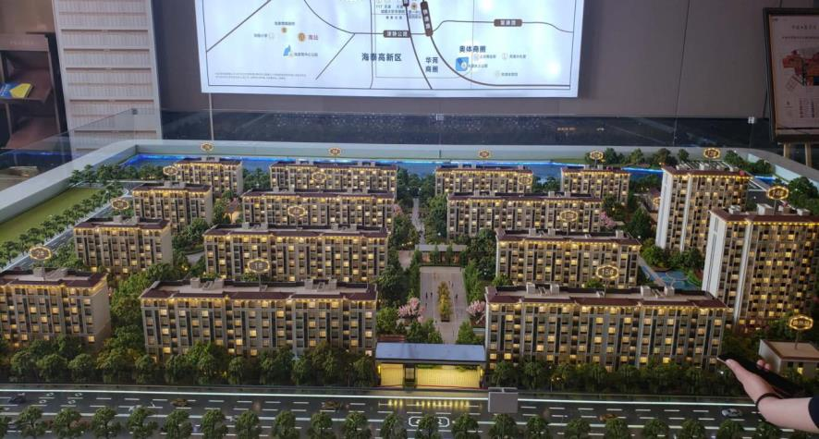
13
11
15
4
5

8
3
6

12
14
1
2
7
9
10
注：标注楼号1#、 2#、7~10#、15#为6月预售楼栋；12#、 14#为8月预售楼栋；6#为9月预售楼栋；3#、5#为11月预售楼栋；4#、11#为12月预售楼栋；13#为2020年1月预售楼栋。

2项目证照办理情况
预售证办理进度表
预售许可证 | 发证时间 | 楼栋
（2019）第0561-001-007号 | 2019-06-06 | 1#、 2#、7~10#、15#
（2019）第0907-001-002号 | 2019-08-14 | 12#、 14#
（2019）第1140-001号 | 2019-09-27 | 6#
（2019）第1400-001-002号 | 2019-11-8 | 3#、 5#
（2019）第1650-001-002号 | 2019-12-13 | 4#、 11#
（2020）第0053-001号 | 2020-1-19 | 13#

3重大事项
中骏瀚宸苑项目13号楼于2020年1月19日取得商品房销售许可证，至此项目所有楼栋都取得销售许可证（详见附件）。

4工程进度

4.1项目地块现场状况
现场主要施工进度：
- 首开区北侧：7号楼、8号楼、10号楼外架拆除完成；9号楼封顶
- 首开区南侧：1号楼封顶，外架拆除完成，二次结构施工至6层；2号楼、15号楼外架拆除完成
- 高层区：12号楼封顶；14号楼13层墙柱钢筋绑扎
- 地库区北侧：5号楼2层东侧合模完成；6号楼顶层墙柱钢筋绑扎；11号楼2层墙柱合模完成
- 地库区南侧：3号楼2层墙柱合模完成；4号楼首层合模完成；13号楼负一层浇筑完成

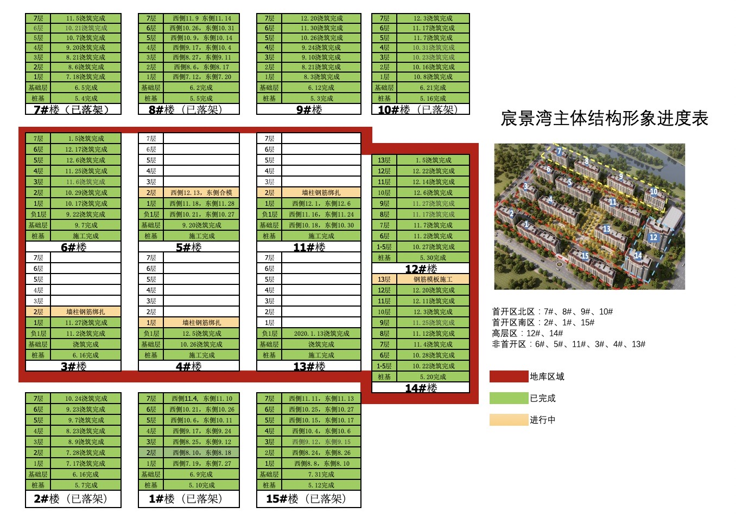

4.2项目地块现场照片（2020年1月20日）
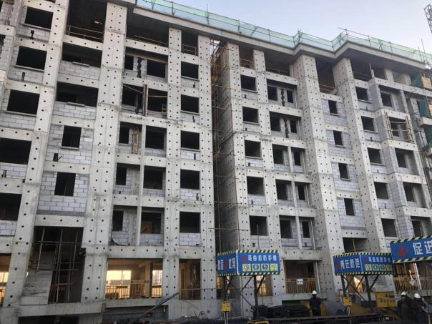 |  | 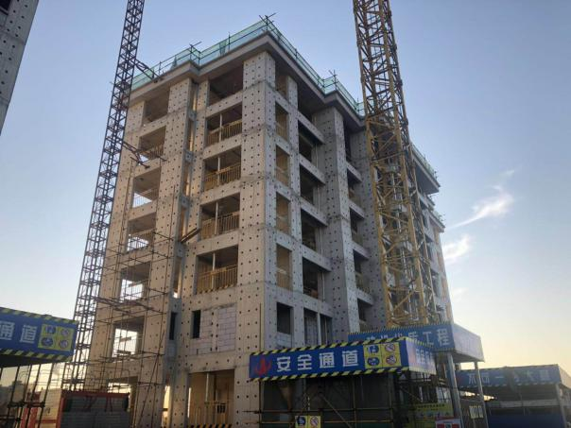
1．1#外架拆除完成，二次结构施工至六层 |  | 2．2#外架拆除完成
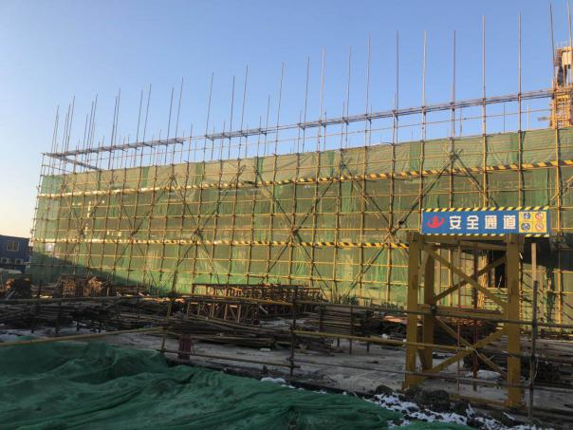 |  | 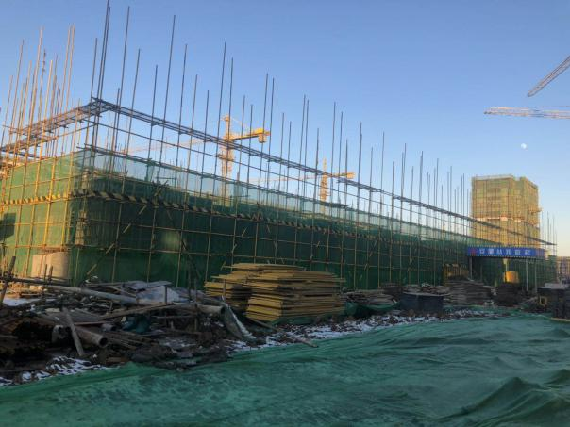
3．3#二层合模完成 |  | 4．4#首层合模完成
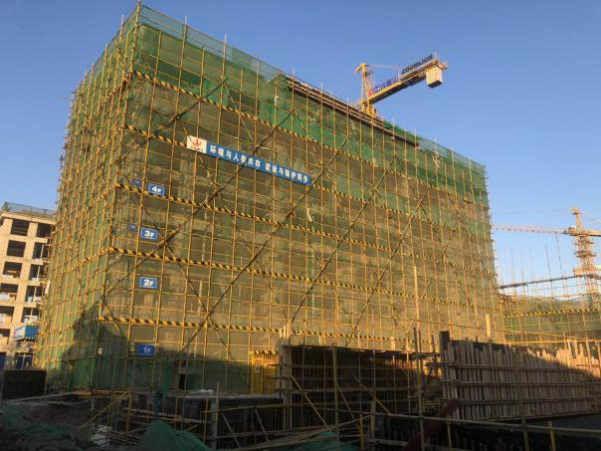 |  | 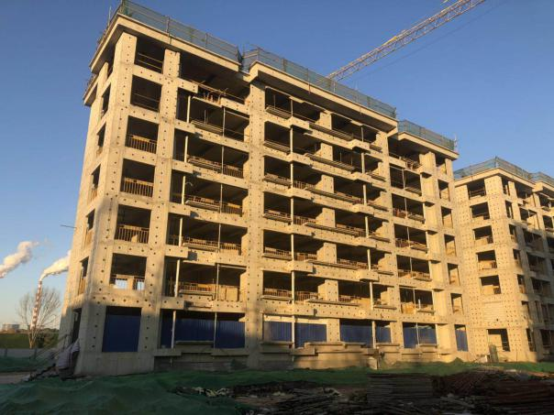
5．6#顶层墙柱钢筋绑扎 |  | 6．7#外架拆除完成
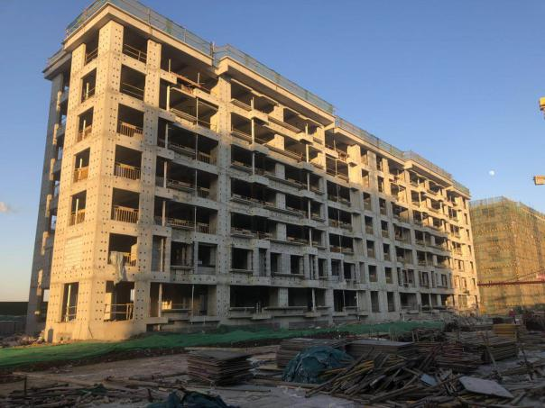 |  | 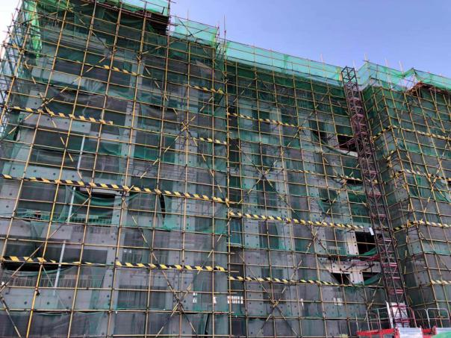
7．8#外架拆除完成 |  | 8．9#7层合模完成
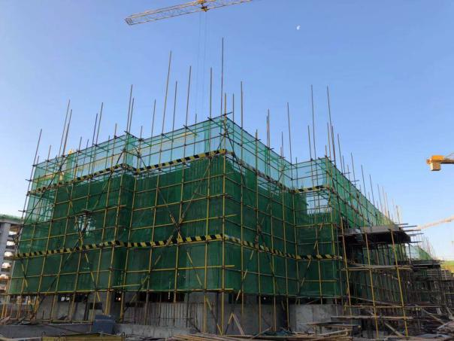 |  | 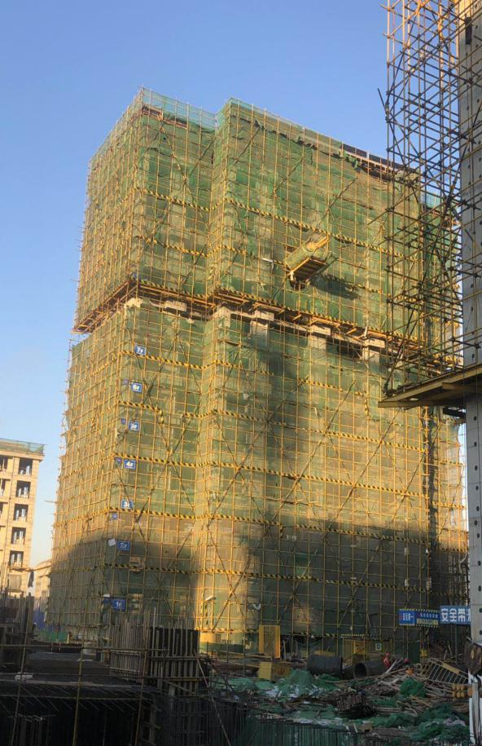
9．11#二层墙柱合模完成 |  | 10．12#主体结构封顶完成
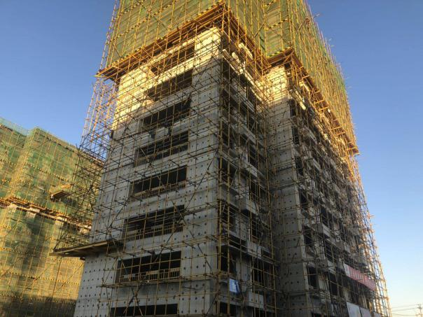 |  | 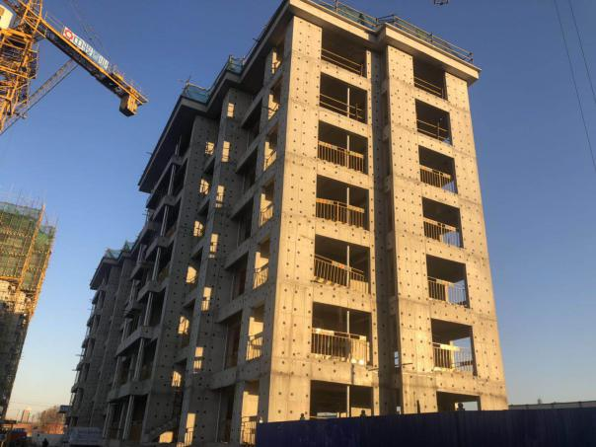
11．14#十三层钢筋绑扎完成 |  | 12．15#外架拆除完成

5印鉴使用情况
对于印鉴的使用，项目公司工作人员严格按照监管计划及后续用章/印流程约定，履行印鉴使用流程，并通过相关负责人审批，给予盖章。各印鉴使用具体使用情况详见下表：
1月印章使用情况表
日期 | 印鉴名称 | 事由 | 用印文件 | 部门 | 经办人
2020/1/3 | 合同章 | 建筑安装补充合同 | 建筑安装补充合同（四) | 工程成本部 | 陈静
2020/1/3 | 合同章、法人章 | 宸景湾项目中介大会活动 | 宸景湾项目中介大会活动 | 营销企划部 | 张诚
2020/1/3 | 合同章、法人章 | 宸景湾项目12月物料制作活动合同 | 宸景湾项目12月物料制作活动合同 | 营销企划部 | 张诚
2020/1/3 | 公章 | 催告函 | 催告函 | 营销企划部 | 康洪杨
2020/1/6 | 公章 | 1月ABS入池资料 | 工程类合同付款审批流程、工程进度款申报单 | 财务部 | 尹晓
2020/1/7 | 公章 | 催告函 | 催告函 | 营销企划部 | 康洪杨
2020/1/8 | 公章 | 退房申请 | 退房申请书、维修资金退款申请表 | 营销企划部 | 王倩
2020/1/8 | 公章 | 融贷维护资料 | 月度报表 | 财务部 | 尹晓
2020/1/8 | 公章 | 住宅项目面积核算表 | 住宅项目面积核算表 | 工程项目部 | 邢佳辉
2020/1/8 | 公章 | 用地跟踪管理表 | 用地跟踪管理表 | 市场部 | 赵磊
2020/1/9 | 公章 | 催告函 | 催告函 | 营销企划部 | 王倩
2020/1/9 | 公章 | 退网重签 | 退房申请、委托书（2份） | 营销企划部 | 王倩
2020/1/10 | 公章 | 催告函 | 催告函 | 营销企划部 | 康洪杨
2020/1/10 | 公章 | 向信托提交网签明细 | 网签明细表 | 财务部 | 尹晓
2020/1/10 | 公章 | 办理销售许可资料 | 关于瀚宸苑项目销售许可证办理的申请、商品房销售方案 | 市场部 | 赵磊
2020/1/13 | 公章 | 变更银行经办人 | 营业执照、委托书 | 财务部 | 陈茜
2020/1/13 | 公章 | 宸景湾电力进件资料 | 宸景湾电力进件资料 | 工程项目部 | 陈东
2020/1/13 | 公章 | ABS买方确认函 | ABS买方确认函 | 财务部 | 尹晓
2020/1/13 | 公章 | 退房申请 | 退房申请书、委托书、申请表 | 营销企划部 | 王倩
2020/1/13 | 公章 | 向信托提供纳税明细 | 向信托提供纳税明细 | 财务部 | 尹晓
2020/1/14 | 公章 | 退房申请 | 退房申请书、委托书、申请表 | 营销企划部 | 王倩
2020/1/15 | 公章 | 向信托提供资金使用申请 | 资金使用申请 | 财务部 | 尹晓
2020/1/15 | 公章 | 申领农民工工资审批表 | 申领农民工工资审批表 | 工程成本部 | 陈静
2020/1/17 | 公章 | 催告函 | 催告函 | 营销企划部 | 康洪杨
2020/1/20 | 公章 | 催告函 | 催告函 | 营销企划部 | 张志颖

6 商品房网签明细
截至1月31日网签明细
序号 | 客户姓名 | 楼栋 | 单元 | 房号 | 建筑面积（m²） | 成交单价（元/ m²） | 成交总价（元） | 网签合同号 | 网签日期
1 | 王云鹤 | 1 | 1 | 101 | 95.91 | 21530.32 | 2064973 | 2019-0079272 | 2019/10/1
2 | 李树俭 | 1 | 1 | 201 | 95.91 | 19250.01 | 1846268 | 2019-0079310 | 2019/7/22
3 | 梁晓红 | 1 | 1 | 301 | 95.91 | 19352.54 | 1856102 | 2019-0079311 | 2019/7/19
4 | 郭文勇 | 1 | 1 | 302 | 112.15 | 19303.04 | 2164836 | 2019-0079317 | 2019/9/14
5 | 庞庆燕 | 1 | 1 | 401 | 95.91 | 19898.99 | 1908512 | 2019-0079312 | 2019/9/19
6 | 张鹏 | 1 | 1 | 702 | 112.15 | 18648.11 | 2091385 | 2019-0079321 | 2019/8/6
7 | 吴俊颖 | 1 | 2 | 101 | 112.06 | 21413.01 | 2399542 | 2019-0079270 | 2019/7/3
8 | 李红润 | 1 | 2 | 202 | 95.91 | 19348.03 | 1855670 | 2019-0079304 | 2019/9/15
9 | 张开迪 | 1 | 2 | 302 | 95.91 | 20048.98 | 1922898 | 2019-0079305 | 2019/8/25
10 | 任珈毅 | 1 | 2 | 402 | 95.91 | 19600.01 | 1879837 | 2019-0079306 | 2019/7/11
11 | 尹锐生 米长云 | 1 | 2 | 501 | 112.15 | 20253.05 | 2271379 | 2019-0079301 | 2019/7/20
12 | 姚童 | 1 | 2 | 502 | 95.91 | 19649.50 | 1884584 | 2019-0079307 | 2019/8/14
13 | 韩涓 | 1 | 3 | 401 | 95.91 | 19698.99 | 1889330 | 2019-0079288 | 2019/9/12
14 | 赵振梅 | 2 | 1 | 202 | 112.37 | 18086.38 | 2032367 | 2019-0079344 | 2019/9/29
15 | 王萍 | 2 | 1 | 402 | 112.37 | 19588.13 | 2201118 | 2019-0079346 | 2019/6/28
16 | 马佳 | 2 | 1 | 501 | 96.1 | 18086.38 | 1738101 | 2019-0079-341 | 2019/9/26
17 | 杨丹丹 | 2 | 1 | 502 | 112.37 | 18219.76 | 2047354 | 2019-0079347 | 2019/10/1
18 | 纪霞 | 2 | 2 | 201 | 112.37 | 17229.55 | 1936085 | 2019-0079326 | 2019/10/13
19 | 花勇 | 2 | 2 | 501 | 112.37 | 17724.65 | 1991719 | 2019-0079329 | 2019/9/20
20 | 李丹 | 2 | 2 | 101 | 112.28 | 20695.27 | 2323665 | 2019-0079322 | 2019/10/19
21 | 李思佳 | 2 | 2 | 302 | 96.1 | 17884.31 | 1718682 | 2019-0079333 | 2019/10/20
22 | 彭兆海 | 2 | 2 | 602 | 96.1 | 17724.65 | 1703339 | 2019-0079336 | 2019/10/25
23 | 弥志国 | 2 | 1 | 701 | 96.1 | 17075.97 | 1641001 | 2019-0079343 | 2019/10/29
24 | 张元晖 | 2 | 2 | 202 | 96.1 | 17581.18 | 1689551 | 2019-0079332 | 2019/10/26
25 | 白雪 | 2 | 2 | 402 | 96.1 | 17351.35 | 1667465 | 2019-0079334 | 2019/10/26
26 | 陈雪 | 2 | 2 | 301 | 112.37 | 17526.62 | 1969466 | 2019-0079327 | 2019/11/6
27 | 谢子浩 | 2 | 1 | 401 | 96.1 | 17526.62 | 1684308 | 2019-0079340 | 2019/11/9
28 | 陈健温 | 2 | 1 | 601 | 96.1 | 18086.38 | 1738101 | 2019-0079342 | 2019/11/14
29 | 陈宝旭 | 2 | 1 | 201 | 96.1 | 17229.55 | 1655760 | 2019-0079338 | 2019/11/16
30 | 曹敬龙 | 2 | 1 | 302 | 112.37 | 18205.62 | 2045765 | 2019-0079345 | 2019/11/18
31 | 王华旭 韩要武 | 2 | 1 | 602 | 112.37 | 18219.76 | 2047354 | 2019-0079348 | 2019/11/24
32 | 李津津 | 3 | 1 | 701 | 95.97 | 16861.21 | 1618170 | 2019-0199364 | 2019/11/17
33 | 李强 | 3 | 1 | 401 | 95.97 | 17645.44 | 1693433 | 2019-0199361 | 2019/11/19
34 | 孙世桢 | 3 | 2 | 502 | 95.97 | 18021.73 | 1729545 | 2019-0199356 | 2019/12/2
35 | 石敏微 | 3 | 1 | 601 | 95.97 | 18762.89 | 1800675 | 2019-0199363 | 2019/12/4
36 | 郝跃兰 | 3 | 2 | 702 | 95.97 | 17731.97 | 1701737 | 2019-0199358 | 2019/12/4
37 | 董晏玮 | 3 | 1 | 202 | 112.22 | 17484.68 | 1962131 | 2019-0199365 | 2019/12/14
38 | 王海莲 | 3 | 1 | 502 | 112.22 | 18146.49 | 2036399 | 2019-0199368 | 2019/12/14
39 | 杨鹏飞 | 3 | 1 | 501 | 95.97 | 18021.73 | 1729545 | 2019-0199362 | 2019/12/16
40 | 杨宝伟 | 5 | 3 | 502 | 112.07 | 18821.80 | 2109359 | 2019-0199400 | 2019/11/26
41 | 张延鑫 | 5 | 2 | 101 | 111.99 | 21762.71 | 2437206 | 2019-0199375 | 2019/12/20
42 | 杜霞 | 6 | 1 | 201 | 95.97 | 17526.62 | 1682030 | 2019-0174321 | 2019/10/24
43 | 杨红艳 | 6 | 1 | 502 | 112.22 | 18146.49 | 2036399 | 2019-0174330 | 2019/10/24
44 | 马艳梅 | 6 | 2 | 202 | 95.97 | 17705.46 | 1699193 | 2019-0174315 | 2019/10/24
45 | 李英杰 | 6 | 1 | 402 | 112.22 | 18318.78 | 2055734 | 2019-0174329 | 2019/10/24
46 | 董雪蕾 | 6 | 2 | 401 | 112.22 | 18187.43 | 2040993 | 2019-0174311 | 2019/10/25
47 | 徐家浩 | 6 | 1 | 401 | 95.97 | 18005.55 | 1727993 | 2019-0174323 | 2019/10/28
48 | 汪俊生 | 6 | 1 | 601 | 95.97 | 18389.52 | 1764842 | 2019-0174325 | 2019/10/26
49 | 郝珊 | 6 | 1 | 701 | 95.97 | 17278.06 | 1658175 | 2019-0174326 | 2019/10/27
50 | 闫锡明 | 6 | 2 | 301 | 112.22 | 18187.43 | 2040993 | 2019-0174310 | 2019/10/26
51 | 花小玲 | 6 | 2 | 602 | 95.97 | 18389.52 | 1764842 | 2019-0174319 | 2019/10/28
52 | 赵春雪 | 6 | 1 | 301 | 95.97 | 17823.67 | 1710538 | 2019-0174322 | 2019/10/30
53 | 孙浩 | 6 | 2 | 501 | 112.22 | 18021.73 | 2022398 | 2019-0174312 | 2019/10/31
54 | 郝海涛 | 6 | 1 | 602 | 112.22 | 18516.82 | 2077958 | 2019-0174331 | 2019/11/5
55 | 王荧 | 6 | 1 | 702 | 112.22 | 17427.60 | 1955725 | 2019-0174332 | 2019/11/13
56 | 高燕平 | 6 | 2 | 402 | 95.97 | 18005.55 | 1727993 | 2019-0174317 | 2019/11/15
57 | 郭禹 | 6 | 2 | 302 | 95.97 | 18187.42 | 1745447 | 2019-0174316 | 2019/11/25
58 | 李林 | 6 | 2 | 702 | 95.97 | 17278.06 | 1658175 | 2019-0174320 | 2019/11/28
59 | 马申图 | 6 | 1 | 202 | 112.22 | 18389.51 | 2063671 | 2019-0174327 | 2019/11/28
60 | 郑娜 | 6 | 1 | 102 | 112.13 | 22206.85 | 2490054 | 2019-0174308 | 2019/12/1
61 | 于济铭 | 7 | 1 | 402 | 112.37 | 18605.74 | 2090727 | 2019-0079374 | 2019/11/6
62 | 李彪 | 7 | 1 | 401 | 96.1 | 18288.47 | 1757522 | 2019-0079368 | 2019/11/7
63 | 杨赛 | 7 | 1 | 501 | 96.1 | 18305.64 | 1759172 | 2019-0079369 | 2019/11/11
64 | 刘景依 | 7 | 1 | 601 | 96.1 | 18219.76 | 1750919 | 2019-0079370 | 2019/11/20
65 | 杨君 | 7 | 2 | 502 | 96.1 | 17939.53 | 1723989 | 2019-0079363 | 2019/11/25
66 | 穆蔚伟 | 7 | 2 | 302 | 96.1 | 18005.55 | 1730333 | 2019-0079361 | 2019/12/1
67 | 宋超 杨玺顺 | 7 | 2 | 402 | 96.1 | 18105.59 | 1739947 | 2019-0079362 | 2019/12/1
68 | 董杨 | 7 | 2 | 602 | 96.1 | 18405.67 | 1768785 | 2019-0079364 | 2019/12/1
69 | 吴杰琼 | 7 | 1 | 202 | 112.37 | 18389.51 | 2066429 | 2019-0079372 | 2019/12/17
70 | 何桂菊 | 8 | 1 | 502 | 112.15 | 22575.76 | 2531872 | 2019-0079383 | 2019/6/22
71 | 潘文龙 | 8 | 2 | 301 | 112.15 | 20404.30 | 2288342 | 2019-0079421 | 2019/8/28
72 | 王倩 | 8 | 2 | 401 | 112.15 | 20923.01 | 2346516 | 2019-0079422 | 2019/7/25
73 | 杨阳 | 8 | 3 | 302 | 112.15 | 21035.36 | 2359116 | 2019-0079415 | 2019/7/11
74 | 白荣鑫 | 8 | 3 | 402 | 112.15 | 21134.36 | 2370218 | 2019-0079416 | 2019/8/29
75 | 朱有恒 | 8 | 3 | 501 | 95.91 | 21629.30 | 2074466 | 2019-0079411 | 2019/6/20
76 | 纪一帅 | 8 | 3 | 601 | 95.91 | 21678.79 | 2079213 | 2019-0079412 | 2019/7/31
77 | 李娟 | 8 | 4 | 501 | 112.15 | 21827.28 | 2447930 | 2019-0079399 | 2019/7/20
78 | 于晓旭 | 8 | 3 | 502 | 112.15 | 21950.00 | 2461693 | 2019-0079417 | 2019/10/17
79 | 刘向军 | 8 | 1 | 102 | 112.06 | 23906.06 | 2678913 | 2019-0079393 | 2019/10/20
80 | 李鹏飞 | 10 | 1 | 701 | 96.1 | 17605.43 | 1691882 | 2019-0079259 | 2019/11/10
81 | 田园 | 10 | 2 | 202 | 96.1 | 17905.52 | 1720720 | 2019-0079248 | 2019/11/20
82 | 李娜 张学波 | 10 | 1 | 301 | 96.1 | 16563.69 | 1591771 | 2019-0079255 | 2019/12/17
83 | 衣振发 马莉 | 10 | 2 | 702 | 96.1 | 16269.66 | 1563514 | 2019-0079253 | 2019/12/20
84 | 李翠环 | 12 | 1 | 101 | 102.98 | 17020.21 | 1752741 | 2019-0129170 | 2019/9/13
85 | 张小磊 | 12 | 1 | 103 | 94.5 | 16317.01 | 1541957 | 2019-0129173 | 2019/10/9
86 | 郭亚飞 | 12 | 1 | 202 | 94.5 | 17121.22 | 1617955 | 2019-0129186 | 2019/8/29
87 | 张雪玲 | 12 | 1 | 203 | 94.5 | 17121.22 | 1617955 | 2019-0129198 | 2019/9/12
88 | 王峰 | 12 | 1 | 503 | 94.5 | 17101.01 | 1616045 | 2019-0129201 | 2019/9/20
89 | 郭永才 | 12 | 1 | 702 | 94.5 | 17878.79 | 1689546 | 2019-0129191 | 2019/8/31
90 | 刘自立 | 12 | 1 | 703 | 94.5 | 17346.01 | 1639198 | 2019-0129203 | 2019/8/29
91 | 周宇星 | 12 | 1 | 801 | 102.98 | 17542.01 | 1806476 | 2019-0129180 | 2019/8/31
92 | 孟珍琪 | 12 | 1 | 802 | 94.5 | 17878.79 | 1689546 | 2019-0129192 | 2019/8/22
93 | 宋大鹏 | 12 | 1 | 902 | 94.5 | 17700.01 | 1672651 | 2019-0129193 | 2019/9/21
94 | 洪旭 曹宝燕 | 12 | 1 | 1001 | 102.98 | 18016.17 | 1855305 | 2019-0129182 | 2019/10/12
95 | 滕晓丽 | 12 | 1 | 803 | 94.5 | 17700.01 | 1672651 | 2019-0129204 | 2019/10/20
96 | 王凤端 | 12 | 1 | 901 | 102.98 | 17719.20 | 1824723 | 2019-0129181 | 2019/10/25
97 | 辛昊璇 | 12 | 1 | 1102 | 94.5 | 17818.18 | 1683818 | 2019-0129195 | 2019/10/31
98 | 王九荣 | 12 | 1 | 302 | 94.5 | 17424.25 | 1646592 | 2019-9174300 | 2019/11/3
99 | 韩培国 | 12 | 1 | 502 | 94.5 | 17450.00 | 1649025 | 2019-0129189 | 2019/12/3
100 | 朱晓辉 | 12 | 1 | 601 | 102.98 | 17471.72 | 1799238 | 2019-0129178 | 2019/12/18
101 | 王宏伟 | 12 | 1 | 603 | 94.5 | 17626.26 | 1665682 | 2019-0129202 | 2019/12/18
102 | 董春春 | 14 | 1 | 101 | 102.98 | 16283.84 | 1676910 | 2019-0129232 | 2019/9/12
103 | 薛玉周 | 14 | 1 | 103 | 94.5 | 16414.15 | 1551137 | 2019-0129234 | 2019/8/25
104 | 李严 | 14 | 1 | 202 | 94.5 | 16767.68 | 1584546 | 2019-0129248 | 2019/9/14
105 | 冯东亮 | 14 | 1 | 302 | 94.5 | 17070.71 | 1613182 | 2019-0129249 | 2019/9/25
106 | 刘斌 | 14 | 1 | 401 | 102.98 | 17300.00 | 1781554 | 2019-0129238 | 2019/9/25
107 | 杨锡铎 | 14 | 1 | 402 | 94.5 | 17100.01 | 1615951 | 2019-0129250 | 2019/8/31
108 | 代庆 | 14 | 1 | 403 | 94.5 | 16927.28 | 1599628 | 2019-0129262 | 2019/8/30
109 | 孙朋磊 黄燕 | 14 | 1 | 501 | 102.98 | 17474.75 | 1799550 | 2019-0129239 | 2019/8/25
110 | 胡海丽 | 14 | 1 | 502 | 94.5 | 17272.73 | 1632273 | 2019-0129251 | 2019/8/29
111 | 马宝跃 段昆仑 | 14 | 1 | 604 | 102.98 | 17575.76 | 1809952 | 2019-0129224 | 2019/8/25
112 | 张葛 | 14 | 1 | 701 | 102.98 | 17676.77 | 1820354 | 2019-0129241 | 2019/8/23
113 | 邱桂香 | 14 | 1 | 702 | 94.5 | 17474.76 | 1651365 | 2019-0129253 | 2019/9/11
114 | 汪野 | 14 | 1 | 703 | 94.5 | 17125.27 | 1618338 | 2019-0126265 | 2019/8/24
115 | 刘阳 | 14 | 1 | 704 | 102.98 | 17600.01 | 1812449 | 2019-0129225 | 2019/9/12
116 | 徐玉和 | 14 | 1 | 901 | 102.98 | 17676.77 | 1820354 | 2019-0129243 | 2019/8/23
117 | 张一航 | 14 | 1 | 902 | 94.5 | 17125.27 | 1618338 | 2019-0129255 | 2019/9/17
118 | 左瑞萍 | 14 | 1 | 903 | 94.5 | 17300.01 | 1634851 | 2019-0129267 | 2019/9/19
119 | 苏静 | 14 | 1 | 1001 | 102.98 | 18059.39 | 1859756 | 2019-0129244 | 2019/8/27
120 | 张强 | 14 | 1 | 1002 | 94.5 | 17500.00 | 1653750 | 2019-0129256 | 2019/9/17
121 | 赵鑫源 | 14 | 1 | 1004 | 102.98 | 17979.80 | 1851560 | 2019-0129228 | 2019/9/13
122 | 张志星 | 14 | 1 | 1101 | 102.98 | 17346.00 | 1786291 | 2019-0129245 | 2019/9/16
123 | 周健 郭洪也 | 14 | 1 | 1102 | 94.5 | 17676.77 | 1670455 | 2019-0129257 | 2019/10/12
124 | 刘赢 | 14 | 1 | 1103 | 94.5 | 17676.77 | 1670455 | 2019-0129269 | 2019/9/13
125 | 孙娜 | 14 | 1 | 1201 | 102.98 | 17878.79 | 1841158 | 2019-0129246 | 2019/10/7
126 | 李大为 | 14 | 1 | 1202 | 94.5 | 17323.24 | 1637046 | 2019-0129258 | 2019/9/17
127 | 靳赢 | 14 | 1 | 1203 | 94.5 | 17323.24 | 1637046 | 2019-0129270 | 2019/8/23
128 | 刘双 | 14 | 1 | 1302 | 94.5 | 16666.67 | 1575000 | 2019-0129259 | 2019/8/31
129 | 乔玉冰 | 14 | 1 | 1303 | 94.5 | 16666.67 | 1575000 | 2019-0129271 | 2019/9/12
130 | 冀思宇 | 14 | 1 | 301 | 102.98 | 17100.01 | 1760959 | 2019-0129237 | 2019/10/16
131 | 张策 | 14 | 1 | 102 | 94.5 | 16414.15 | 1551137 | 2019-0129233 | 2019/10/15
132 | 卢琳 高森 | 14 | 1 | 801 | 102.98 | 17323.24 | 1783947 | 2019-0129242 | 2019/10/19
133 | 王兆成 郭新宇 | 14 | 1 | 802 | 94.5 | 17125.26 | 1618337 | 2019-0129254 | 2019/10/19
134 | 孟宪丽 | 14 | 1 | 803 | 94.5 | 16954.01 | 1602154 | 2019-0129266 | 2019/10/24
135 | 韩苗苗 | 14 | 1 | 104 | 102.98 | 16550.01 | 1704320 | 2019-0129235 | 2019/11/10
136 | 路美玲 | 14 | 1 | 304 | 102.98 | 16856.00 | 1735831 | 2019-0129273 | 2019/11/26
137 | 杨艳 | 14 | 1 | 1304 | 102.98 | 16969.70 | 1747540 | 2019-0129231 | 2019/11/28
138 | 姚海英 | 14 | 1 | 303 | 94.5 | 16900.00 | 1597050 | 2019-0129261 | 2019/11/29
139 | 耿吉昌 | 14 | 1 | 1204 | 102.98 | 17620.21 | 1814529 | 2019-0129230 | 2019/12/1
140 | 姜静 | 14 | 1 | 1003 | 94.5 | 17500.00 | 1653750 | 2019-0129268 | 2019/12/17
141 | 高莹莹 | 15 | 1 | 201 | 95.91 | 19444.46 | 1864918 | 2019-0079477 | 2019/7/3
142 | 徐德帝 | 15 | 1 | 301 | 95.91 | 19352.54 | 1856102 | 2019-0079478 | 2019/6/21
143 | 刘德富 | 15 | 1 | 302 | 112.15 | 19748.49 | 2214793 | 2019-0079484 | 2019/7/20
144 | 崔景泽 | 15 | 1 | 401 | 95.91 | 19898.99 | 1908512 | 2019-0079479 | 2019/8/16
145 | 周潇祎 | 15 | 1 | 402 | 112.15 | 20097.95 | 2253985 | 2019-9116511 | 2019/8/22
146 | 朱金成 | 15 | 1 | 501 | 95.91 | 19550.52 | 1875090 | 2019-0079480 | 2019/7/3
147 | 姚宝旭 尔春颖 | 15 | 1 | 502 | 112.15 | 20150.00 | 2259823 | 2019-0079486 | 2019/6/21
148 | 阚春凤 | 15 | 1 | 601 | 95.91 | 19497.98 | 1870051 | 2019-0079481 | 2019/7/15
149 | 尚晓敏 | 15 | 1 | 602 | 112.15 | 19894.01 | 2231113 | 2019-0079487 | 2019/6/20
150 | 刘姝 | 15 | 2 | 102 | 95.91 | 22070.71 | 2116802 | 2019-0079494 | 2019/7/13
151 | 李文璋 | 15 | 2 | 202 | 95.91 | 19154.56 | 1837114 | 2019-0079527 | 2019/6/21
152 | 于永纯 | 15 | 2 | 301 | 112.15 | 19451.53 | 2181489 | 2019-0079522 | 2019/6/20
153 | 王涛 | 15 | 2 | 302 | 95.91 | 19848.49 | 1903669 | 2019-0079528 | 2019/7/23
154 | 董德莲 | 15 | 2 | 401 | 112.15 | 19600.00 | 2198140 | 2019-0079523 | 2019/6/23
155 | 王浩丞 | 15 | 2 | 402 | 95.91 | 19400.01 | 1860655 | 2019-0079529 | 2019/6/20
156 | 李俊良 | 15 | 2 | 501 | 112.15 | 19453.01 | 2181655 | 2019-0079524 | 2019/9/26
157 | 安奕冰 | 15 | 2 | 502 | 95.91 | 19453.02 | 1865739 | 2019-0079530 | 2019/8/25
158 | 李军 | 15 | 2 | 601 | 112.15 | 19797.98 | 2220344 | 2019-0079525 | 2019/6/20
159 | 刘子达 | 15 | 2 | 602 | 95.91 | 19797.99 | 1898825 | 2019-0079531 | 2019/8/22
160 | 郭艳丽 | 15 | 2 | 701 | 112.15 | 18787.88 | 2107061 | 2019-0079526 | 2019/7/3
161 | 魏仕茗 | 15 | 3 | 101 | 95.91 | 22171.73 | 2126491 | 2019-0079491 | 2019/6/21
162 | 邢俊强 | 15 | 3 | 202 | 112.15 | 19154.56 | 2148184 | 2019-0079515 | 2019/7/30
163 | 郭海峰 | 15 | 3 | 301 | 95.91 | 19550.52 | 1875090 | 2019-0079510 | 2019/8/19
164 | 安莉 | 15 | 3 | 302 | 112.15 | 19451.53 | 2181489 | 2019-0079516 | 2019/6/21
165 | 朱学明 | 15 | 3 | 402 | 112.15 | 20000.00 | 2243000 | 2019-0079517 | 2019/7/5
166 | 范蕊 | 15 | 3 | 501 | 95.91 | 19950.01 | 1913405 | 2019-0079512 | 2019/6/24
167 | 任辉 | 15 | 3 | 502 | 112.15 | 19649.51 | 2203692 | 2019-0079518 | 2019/6/20
168 | 殷美丽 王睿 | 15 | 4 | 102 | 95.91 | 21511.01 | 2063121 | 2019-0079490 | 2019/10/13
169 | 闫志仁 | 15 | 4 | 301 | 112.15 | 19303.04 | 2164836 | 2019-0079498 | 2019/7/30
170 | 殷冬艳 | 15 | 4 | 402 | 95.91 | 19698.99 | 1889330 | 2019-9103054 | 2019/7/25
171 | 祁兴敏 | 15 | 4 | 501 | 112.15 | 19797.98 | 2220344 | 2019-0079500 | 2019/8/31
172 | 王敬超 | 15 | 4 | 502 | 95.91 | 19748.49 | 1894078 | 2019-0079506 | 2019/7/20
173 | 宋艳艳 | 15 | 4 | 601 | 112.15 | 20353.54 | 2282650 | 2019-0079501 | 2019/7/5
174 | 杨堃 | 15 | 4 | 602 | 95.91 | 20303.03 | 1947264 | 2019-0079507 | 2019/6/22
175 | 宋震华 吕翠萍 | 15 | 3 | 401 | 95.91 | 17547.41 | 1682972 | 2019-9173284 | 2019/11/10
176 | 赵学胜 | 15 | 4 | 302 | 95.91 | 17547.41 | 1682972 | 2019-0079504 | 2019/11/11
177 | 崔坦 | 15 | 3 | 102 | 112.06 | 21629.30 | 2423779 | 2019-9188446 | 2019/11/21
178 | 王赫 | 15 | 3 | 201 | 95.91 | 17605.43 | 1688537 | 2019-0079509 | 2019/11/24
179 | 杨林杰 | 15 | 1 | 202 | 112.15 | 19848.50 | 2226009 | 2019-0079483 | 2019/12/3
180 | 张瑞英 | 15 | 2 | 702 | 95.91 | 17105.28 | 1640567 | 2019-0079476 | 2019/12/3
181 | 李萍 | 15 | 3 | 701 | 95.91 | 16763.17 | 1607756 | 2019-0079514 | 2019/12/7
182 | 吴兴 | 15 | 4 | 702 | 95.91 | 16763.17 | 1607756 | 2019-0079508 | 2019/12/12
183 | 雷莅平 | 15 | 3 | 601 | 95.91 | 17739.82 | 1701426 | 2019-0079513 | 2019/12/19
184 | 郭辉 | 15 | 4 | 202 | 95.91 | 17253.32 | 1654766 | 2019-0079503 | 2019/12/19
合计 |  |  |  |  | 18637.85 | 18531.44 | 345386160

7资金收入情况
2020年1月销售情况（单位：元）
日期 | 诚意金 | 定金 | 车位款 | 首付款房款及一次性房款 | 按揭款 | 代收税费 | 补差款 | 首付借款还款 | 合计
2020/1/1 |  |  |  |  |  |  |  |  | -
2020/1/2 | -40,000.00 |  | 120,000.00 |  |  | 0.01 |  |  | 80,000.01
2020/1/3 |  |  |  |  | 1,270,000.00 |  |  |  | 1,270,000.00
2020/1/4 |  |  |  |  |  |  |  |  | -
2020/1/5 |  |  |  |  |  |  |  |  | -
2020/1/6 | 10,000.00 |  | 10,000.00 |  | 1,300,000.00 |  |  |  | 1,320,000.00
2020/1/7 |  |  |  |  | 1,550,000.00 |  |  |  | 1,550,000.00
2020/1/8 |  |  |  |  |  |  |  |  | -
2020/1/9 | -40,000.00 |  |  | 681,881.00 |  | 86,639.37 |  |  | 728,520.37
2020/1/10 | -40,000.00 | -30,000.00 | 120,000.00 | -347,343.00 | 1,190,000.00 | -40,515.76 |  | 340,000.00 | 1,192,141.24
2020/1/11 | 50,000.00 | -40,000.00 | 120,000.00 |  |  |  |  | 550,000.00 | 680,000.00
2020/1/12 | 40,000.00 |  |  |  |  |  |  |  | 40,000.00
2020/1/13 | 30,000.00 |  |  |  |  |  |  |  | 30,000.00
2020/1/14 |  |  |  | -190,000.00 |  |  |  |  | -190,000.00
2020/1/15 |  |  |  |  | 4,160,000.00 | 39,796.03 |  | 330,000.00 | 4,529,796.03
2020/1/16 | 10,000.00 | 60,000.00 |  | 970,000.00 |  |  |  | 420,000.00 | 1,460,000.00
2020/1/17 |  |  |  | 480,000.00 | 1,710,000.00 |  |  | 320,000.00 | 2,510,000.00
2020/1/18 | -50,000.00 | -30,000.00 | 160,000.00 | 750,333.00 | 80,000.00 | 80,974.63 |  |  | 991,307.63
2020/1/19 | -146,560.00 |  |  | 470,560.00 |  | 48,438.01 |  | 826,000.00 | 1,198,438.01
2020/1/20 |  |  |  |  |  |  |  |  | -
2020/1/21 |  |  |  |  | 2,456,000.00 |  |  |  | 2,456,000.00
2020/1/22 |  |  |  |  |  |  |  |  | -
2020/1/23 |  |  |  |  |  |  |  |  | -
2020/1/24 |  |  |  |  |  |  |  |  | -
2020/1/25 |  |  |  |  |  |  |  |  | -
2020/1/26 |  |  |  |  |  |  |  |  | -
2020/1/27 |  |  |  |  |  |  |  |  | -
2020/1/28 |  |  |  |  |  |  |  |  | -
2020/1/29 |  |  |  |  |  |  |  |  | -
2020/1/30 |  |  |  |  |  |  |  |  | -
2020/1/31 |  |  |  |  |  |  |  |  | -
 | -176,560.00 | -40,000.00 | 530,000.00 | 2,815,431.00 | 13,716,000.00 | 215,332.29 | - | 2,786,000.00 | 19,846,203.29

附件（13号楼销售许可证）
